新たなデザインの
クリフトン コレクション

ボーム＆メルシエが継承
新しい表現

新デザインのケースは
よりヴィンテージなスタイル
1950年代のデザインコードのインスピレーション

クリフトン コレクションはスタイルと技術性においてさらなる卓越性を追求します。情熱、想像力、創造性、優れた職人技を集約させた大きな創造的パワーこそがボーム＆メルシエの歴史の’ルーツ’であり、これまで195年間継承してきた価値です。このユニークなスタイルと熟練の時計製造の魅力が現代の紳士たちに評価され好まれています。洗練と精度を大切にする方に向けてクリフトン コレクションは2013年に発売されました。

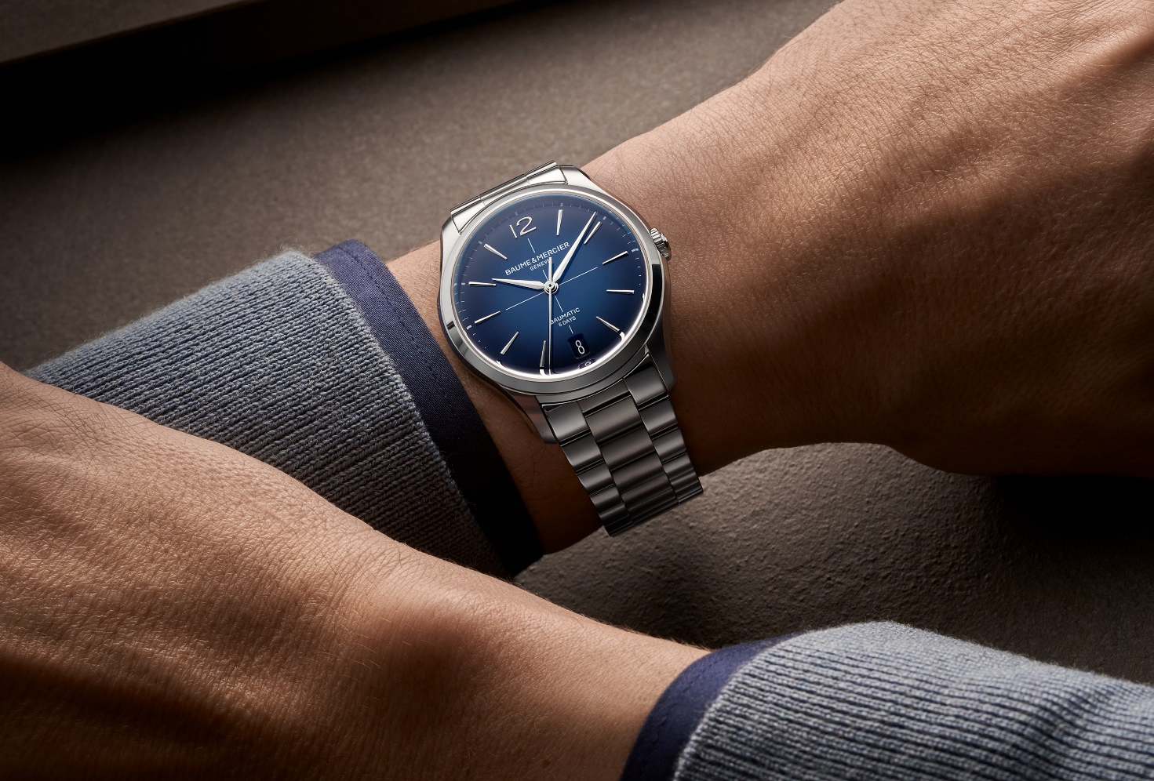
クリフトン 10792

Watches & Wonders 2025で発表されたモデル（クリフトン ボーマティックM0A10802、M0A10778、M0A10771）は新たなデザインのラウンドケースモデルです。全体のプロポーションが見直され、仕上げも新たな装いとなりました。そこに新たに加わったクリフトン ボーマティック(c)（M0A10773、M0A10792、M0A10793）ではそのうちの2モデルに、新ケースに完璧に一体化するエレガントな新しいメタルブレスレットが採用されました。

この新しい3モデルは9月に発表されます。一年の新たなスタートを切るこの時期に、クリフトン コレクションは期待に満ちたチャレンジ精神をお届けします。よりラグジュアリー、モダンでトレンディ。新シーズンにふさわしいタイムピースです。ボーム＆メルシエはこれらのタイムピースで新たな貴重な瞬間を的確に彩ります。機能とデザインが融合した美しいタイムピースがいつもあなたにお供し、感動の瞬間を分かち合います。

美学に敏感な現代のジェントルマンのためにデザインされたタイムピースです。

現代の紳士たちは美しいエレガントなメカニズム、完璧な仕上げを愛します。洗練され丁寧につくりこまれたこのウォッチは、その優れた技術性とあいまって紳士たちを魅了します。スーパーカーを描き出す工業デザイナーのような、その確かな目は完璧なディテールと技術性を見逃しません。構造的なラインとカット、見事な曲線、ボリュームとプロポーションのバランス。そして高貴な素材と機能性、精度と信頼性、それら全てを確かな目で見抜きます。完璧につくり上げられたオブジェの価値を知る紳士は、どんな小さなディテールも見逃しません。まさにそれが違いを生むのであり、ボーム＆メルシエ ブランドが長い歴史の中でそのノウハウを発展させ、常に最高のレベルを実現してきたことを証明しています。

この紳士は腕に一つのウォッチを着けているだけではありません。彼はシグネチャーと歴史、才能と品格そのものを身につけているのです。彼が腕に着けるクリフトンは憧れのオブジェであり、彼自身の持つ知識と審美感で選んだものです。これを身に着ける時、確かな信頼感と共にこのオブジェが発する密かなオーラに感動さえ覚えることでしょう。彼はこのタイムピースに特別な愛着を覚えます：創造性への共感、真正品の価値と卓越性の体現。優れた時計師であったウィリアム・ボームと美学に秀でたポール・メルシエという創業者の二人がメゾンに与えた基本的なスタイルはまさにこのようなものでした。以降、メゾンはメイド・イン・スイスの高級タイムピースを世に送り出してきました。大胆なフォルム、革新的な技術性に裏打ちされた安定感と信頼感に満ちたタイムピースです。クラシックでありながら現代的なスタイルのクリフトン コレクションは、緊張感のあるラインと寛容な曲線に包まれたラウンドケースを採用。その完璧なプロポーションは1950年代にルーツをもつ洗練されたもので、完璧な紳士にふさわしい確かなテイストと礼儀正しさを体現しています。理想的なプロポーションのシグネチャーは自然なバランスを象徴するギリシャ文字のPhi（ファイ）で、ブランドは1964年からこれをシンボルロゴとしています。

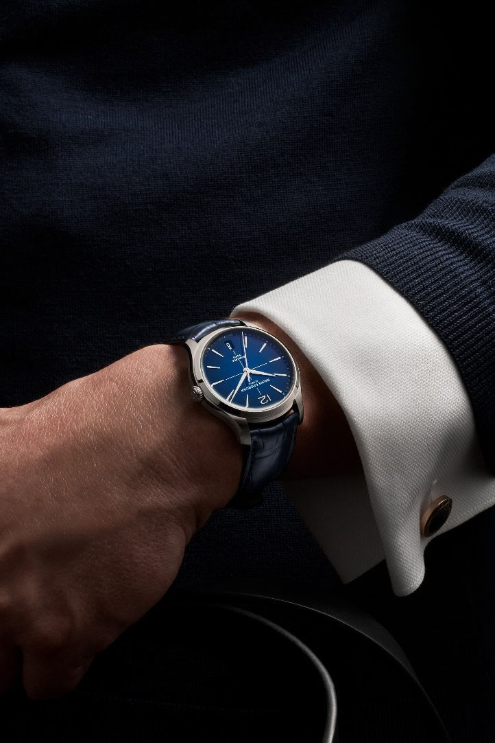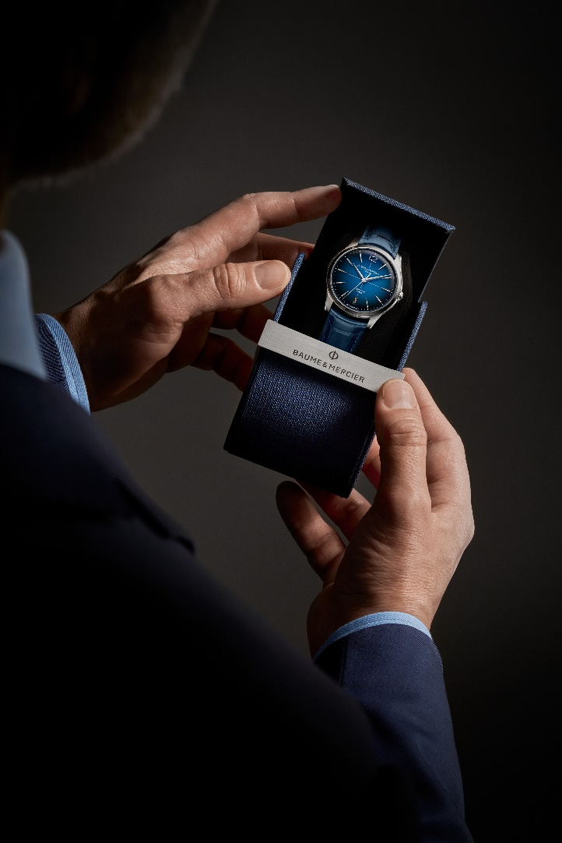
クリフトン10771 クリフトン10771

デザインを新たにしたケース、新しいメタルブレスレット。1950年代のタイムレスなエレガンスへのオマージュです。

クリフトン コレクションが39ミリの新サイズで登場。これまでこのサイズはムーンフェイズモデルのみでした。クリフトン三針モデルはこれまで40ミリサイズでしたが、今回は39ミリで登場です。このクリフトン新バージョンはポリッシュ／サテン仕上げです。このデザインは、1950年代の歴史的なモデルのタイムレスなエレガンスへのオマージュです。カーブしたサファイアガラス、ケースに控えめに一体化されたリューズ、12時位置のアラビア数字の復活、6時位置のデイト窓、そしてダイヤル中央のクロス。
明るいダイヤルは新色のオフホワイトで、グレイン仕上げ、インデックスは5Nゴールドカラー。

お客様を第一に考えたアプローチとしてお客様の声により真摯に応えるため、ボーム＆メルシエはさらに考えました。クリフトン コレクションは新しいメタルブレスレットを採用。デザインと人間工学の面で大きな進展がありました。短めの三列のリンクは上面が半円のようになめらかなカーブに包まれ、手首にしなやかなシルエットを描くだけでなく、着け心地も最高です。ブレスレットのデザインはヴィンテージな雰囲気の中に現代的なセンスが光り、コレクションの雰囲気にぴったりと調和します。近代建築のような構造とバランスの良いプロポーションは新デザインのケースにぴったりとマッチします。全体のビジュアルの調和感が高まると共にコレクションの性格をさらにアピールします。ポリッシュとサテン仕上げの組み合わせは微妙なバランスで配置され、多価値なウォッチの洗練をアピールしています。ブレスレットは交換可能システムを備え、毎日使用することができ、さらにその日によって装いを変えることができるのも魅力的です。

メタルブレスレットは特に優れた技術品質を提供します。ステンレススティールは耐久性が強く、熱、湿度、衝撃に強い上、傷がつきにくく耐摩耗性も優れています。長持ちし手入れも簡単で、メタルの輝きを長く保ちます。

交換可能システムを備えたクリフトンの新しいメタルブレスレットは、工具を必要とせず自身で交換できます。ステンレススティールのトリプル フォールディング バックルには、使いやすく丈夫な安全プッシュボタンがついています。

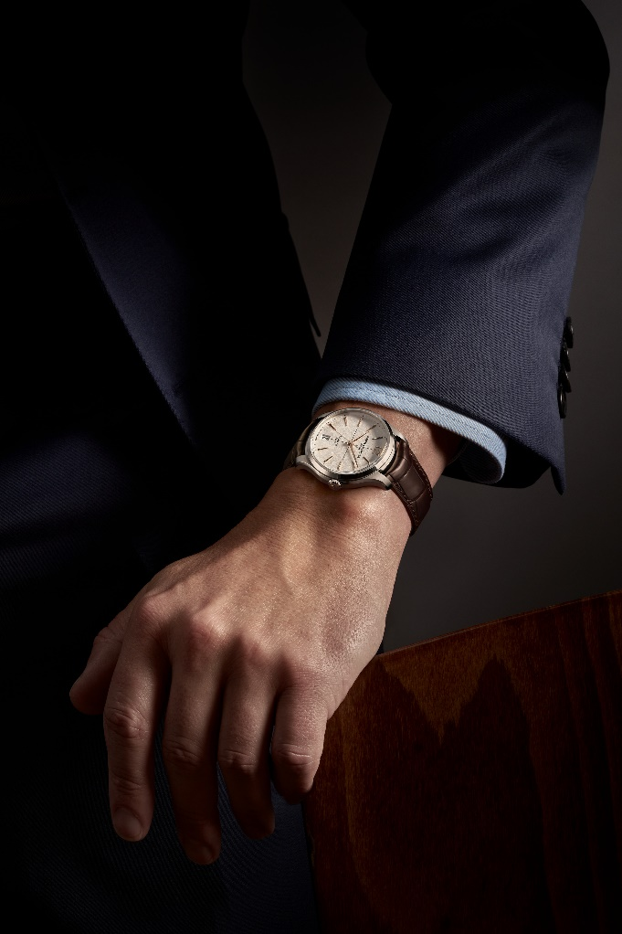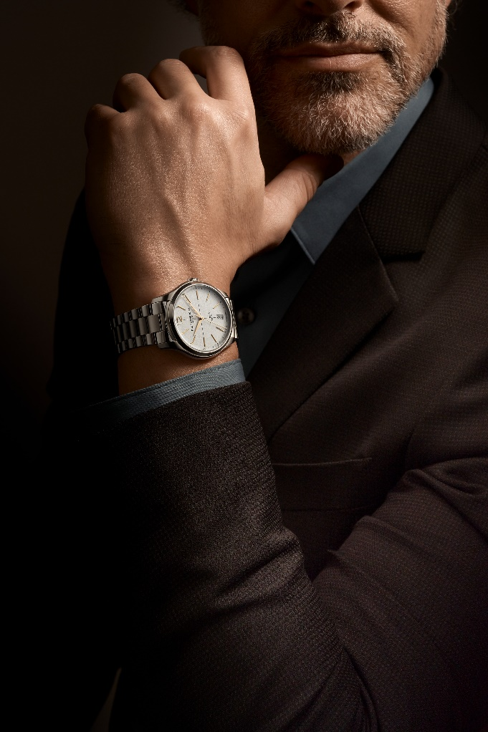
クリフトン10773 クリフトン10793

このアリゲーターストラップは交換可能な新しいトリプル フォールディング バックルを備えています。
ケースとブレスレットのバランス、丁寧な仕上げとデザイン、完璧なプロポーションとボリューム。すべてがボーム＆メルシエの時計製造の感性をよく示しています。発明の精神、深い考察、的確さ、リアリズム、大胆さと情熱。そのすべてがこのオブジェに集約されています。

高い技術性を秘めたメカニズム

スイス・ジュラ山脈の中のレ・ブレネのアトリエで開発され2018年に発表されたボーム＆メルシエ 自社ムーブメント ボーマティックはブランドの精神を体現しています。「いかなる妥協もせず、最高品質の時計だけをつくる」厳しいテストにより証明された最新技術を集約した新しいクリフトン ボーマティックはM0A10802、M0A10778、M0A10771、M0A10773、M0A10792、M0A10793に展開されています。

1500ガウスまでの耐磁性を確保し、振動数は4Hz (28 800振動／時)、パワーリザーブは5日（120時間）で5気圧防水（約50m）。時計愛好家の皆様の期待に応えるパフォーマンスを発揮する卓越性に満ちたタイムピースです。

すべてのモデルはサファイアケースバックで、美しいムーブメントの織りなすスペクタクルを見ることができます。パール仕上げのブリッジ、サンドブラストとスネイル仕上げの地板。ローターはゴールドカラーでスケルトンを加え、コート ド ジュネーブ装飾とスネイルで仕上げられ、ユニークなボーム＆メルシエのロゴがグレービングされています。

これら6モデルにはすべてのボーマティックと同様、標準の国際保証2年に加え、さらに6年の保証が追加されます。ご購入から60日以内にボーム＆メルシエのウェブサイトでご登録ください。www.baume-et-mercier.comで簡単に有効化していただけます。

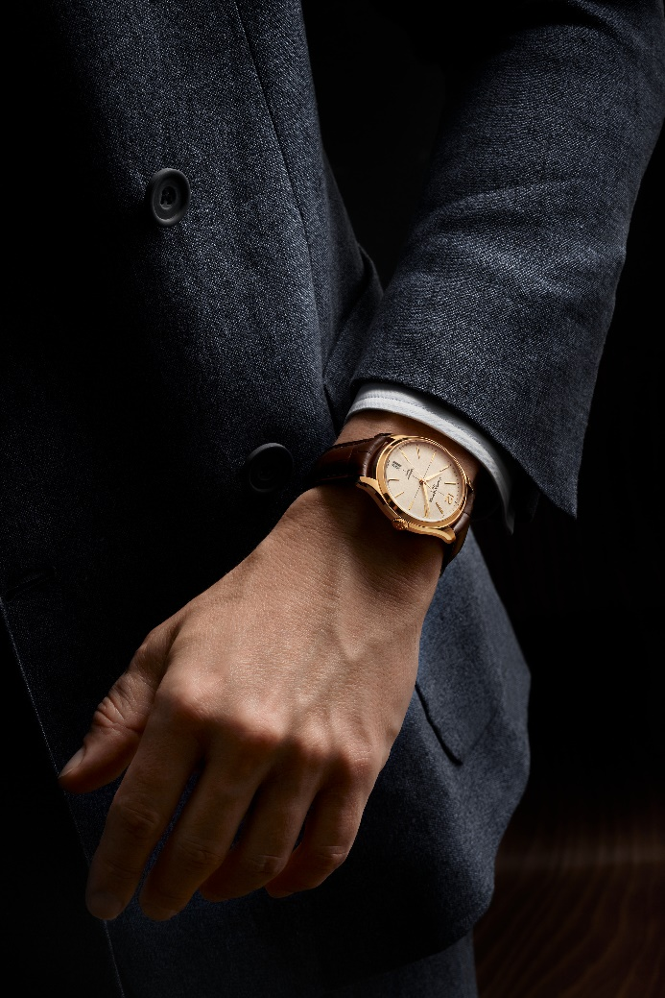
クリフトン 10802

シックなダンディの暮らしのアート、クリフトン

コレクションの名前となっているクリフトンは南アフリカにある岬で、一帯は優雅な保養地として知られます。この名が想起させるのは、美学に敏感な洗練された紳士が慎重に選ぶタイムピース、そして美しい小さな村で過ごす穏やかな時間です。大西洋に向かって突き出した岬。その急な斜面を彩るように洒落た別荘が立ち並ぶ様子は、とても印象的なパノラマです。豊かな樹木に埋められた山と眼前に広がる大洋。コスモポリタンな雰囲気に満ちた小さな村で穏やかな朝が始まります。ビジョン豊かなデザイナーが設計した最新鋭のヨットで海に乗り出せば潮の香りを満喫することができます。時の恵みを大切にする世界。そこにクリフトンがいます。

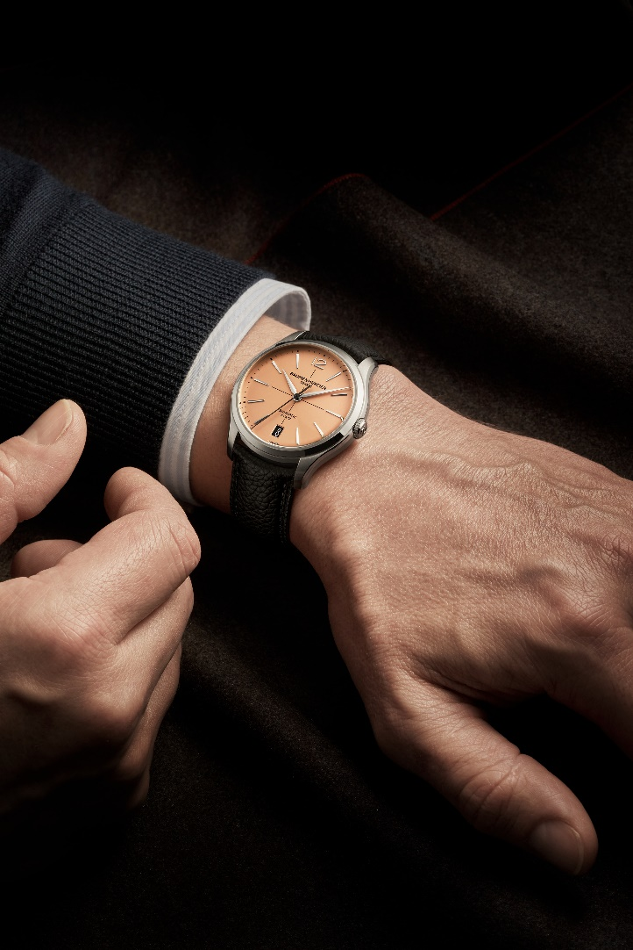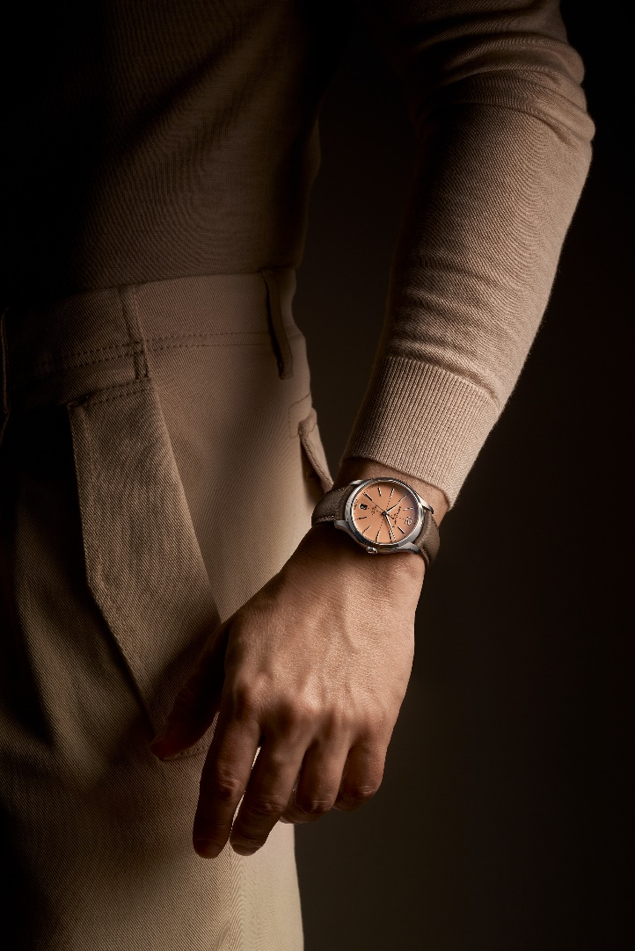
クリフトン10778 クリフトン10778

☐ クリフトン ボーマティック M0A10773
ラウンドケースの落ち着きの中にも、フォルム自体が生み出す不思議なテンションが感じられます。スティールとゴールドカラー、オフホワイトとブラックの組み合わせがダイナミックなリズムを生み、微妙なカラーが互いを引き立てます。

レトロな雰囲気のオフホワイト ダイヤルはグレイン仕上げ。表示は穏やかな感性で統一され、絶妙なレリーフ感により全体が深みを帯び、時刻とデイト表示を魅力的に浮き上がらせます。中央の繊細なブラックポイントは同じブラックの分目盛と呼応し、5分毎にアクセントと共にリズミカルに展開します。やや長めのしなやかな台形のインデックスはリベット留めで、ゴールドカラー、ファセット付です。12時はアラビア数字で表示。アルファ型の軽やかな時分針はゴールドカラーでファセット付。秒針もゴールドカラーです。6時位置には美しいデイト窓を配置。

彫刻的なラウンドケースは手首に理想的な径39ミリ、厚さは11.22ミリです。両面に反射防止加工を施した傷のつきにくいドーム型サファイアクリスタルがカバー。ステンレススティールケースはポリッシュ／サテン仕上げでリューズも同様です。サファイアガラスをはめたケースバックは4個のビスで固定。お好みのメッセージをグレービングすることができます。

自社の自動巻きムーブメント ボーマティック(BM13-1975A)を搭載した高性能で美しいタイムピースです。

交換可能ストラップはラージスケールのブラウンアリゲーター。同色のオーバーステッチを施し、ベージュのライニングにはオークルのオーバーステッチ、バックル回りにはフランジステッチを施しています。非常に信頼性の高いカーブバネ棒のシステムを利用して、工具を必要とせずストラップを簡単に交換することができます。安全なプッシュボタン付の交換可能ステンレスティール製トリプル フォールディング バックルにより開閉できます。

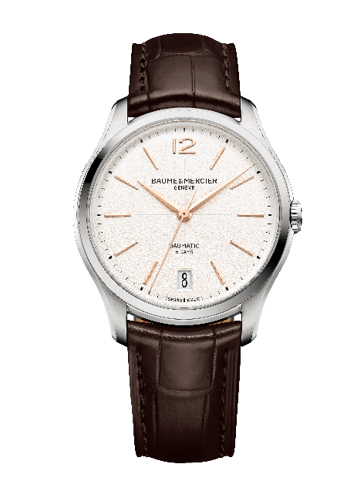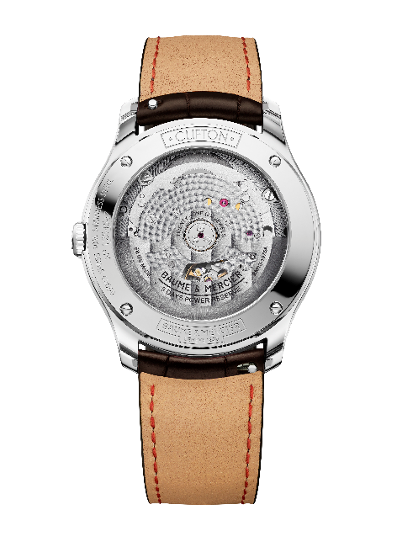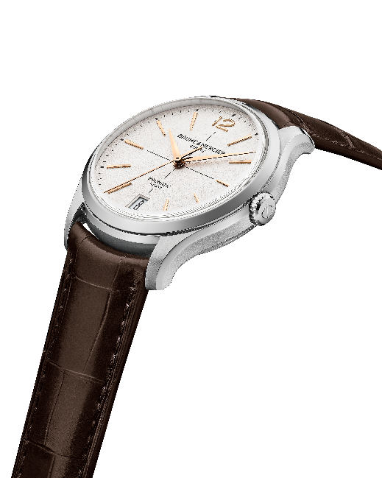

☐ クリフトン ボーマティック M0A10792
輝くダイヤルは中央部が淡く周囲に向かって濃くなるブルーの繊細なグラデーションで飾られています。さらに洗練されたラッカー仕上げが施されています。深みを感じさせるこの繊細なブルーの上にくっきりと浮かび上がるのは、中央のホワイトポイント、リベット留めしたやや長めの台形型ロジウム仕上げのインデックス、ファセット付でロジウム仕上げのアルファ型時分針、ロジウム仕上げの秒針。白の分目盛がダイヤルをリズミカルに縁取ります。6時位置にはダークブルーのデイト窓。12時位置のアラビア数字は、ラウンドケースと呼応するかのような丸みをおびたフォントです。

径39ミリ、厚さ11.22ミリのケースはリューズと同様、ステンレススティールでポリッシュ／サテン仕上げです。両面に反射防止加工が施された傷のつきにくいドーム型サファイアガラスがウォッチを保護します。4個のビスで固定されたケースバックにもサファイアガラスがはめ込まれています。エングレービングでパーソナライズすることも可能です。

このタイムピースの高い技術性は、自社の自動巻きムーブメント、ボーマティック(BM13-1975A)を搭載することで保証されています。

3列リンクの新しい一体型ブレスレットはステンレススティールでポリッシュ／サテン仕上げ。ケースと一体となり全体を洗練されたスタイルでまとめます。交換可能システムを備え、特別なツールなしに自身で交換することができます。安全なプッシュボタン付のステンレスティール製トリプル フォールディング バックルにより開閉できます。

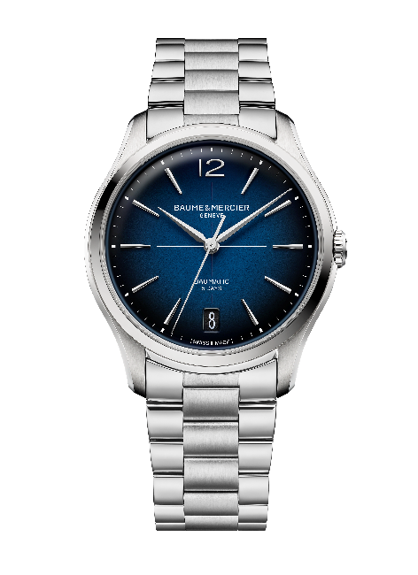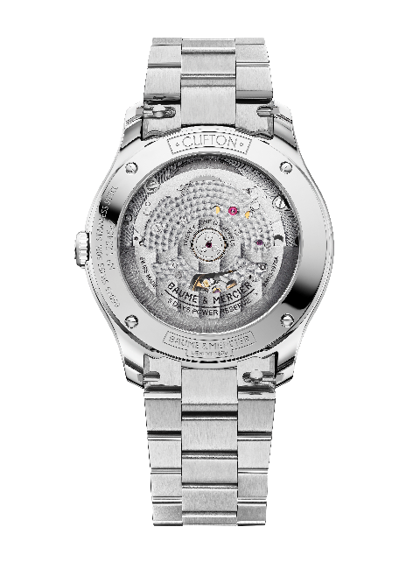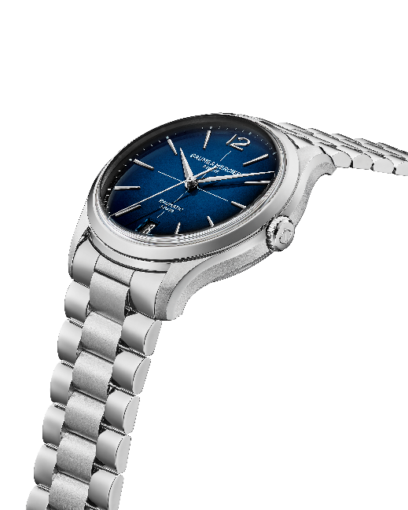

☐ クリフトン ボーマティック M0A10793
新しいメタルブレスレットを備えたバージョンの中で、このモデルはアリゲーターストラップ付のクリフトン ボーマティックM0A10773と同じですが今回メタルブレスレットで登場しました。

とてもスタイリッシュで全てのディテールが丁寧に作りこまれています。オフホワイトのダイヤルはグレイン仕上げで、調和した微妙なレリーフが感じられます。表示は明るくシャープにまとめられています。中央のブラックポイント、ブラックの分目盛、リベット留めのゴールドカラー、ファセット付のやや長めの台形型インデックス、12時位置のアラビア数字、ゴールドカラーのファセット付アルファ型時針と分針、秒針もゴールドカラーです。デイトは読みやすい6時位置の窓に表示。

このクリフトンはポリッシュ／サテン仕上げのステンレススティールのラウンドケースで、丸みを帯びたラインの径39ミリ、厚さ11.22ミリのサイズでまとめています。両面に反射防止加工を施した傷のつきにくいドーム型サファイアクリスタルで上面を保護、サファイアケースバックは4個のビスで固定され、メッセージをグレービングすることができます。リューズも同様にポリッシュ／サテン仕上げのステンレススティールです。

自社の自動巻きムーブメント ボーマティック(BM13-1975A)がこのハイエンド ウォッチに命を吹き込みます。

ケースにぴったりとサイズを合わせた新しいデザインの一体型ブレスレットは3列リンク、ポリッシュ／サテン仕上げのステンレススティールで交換可能システムを備えています。工具を必要とせずに自身で交換することができます。ステンレススティールのトリプ フォールディング バックルは安全プッシュボタンを備えています。
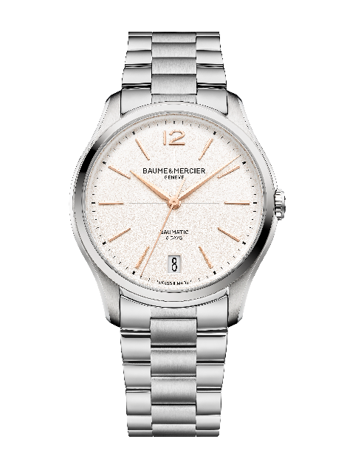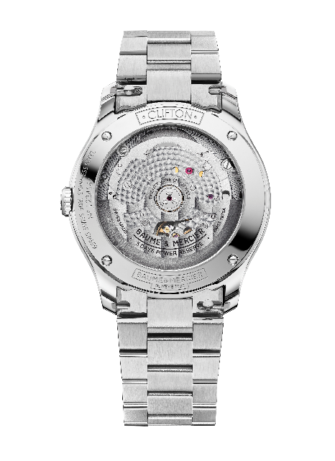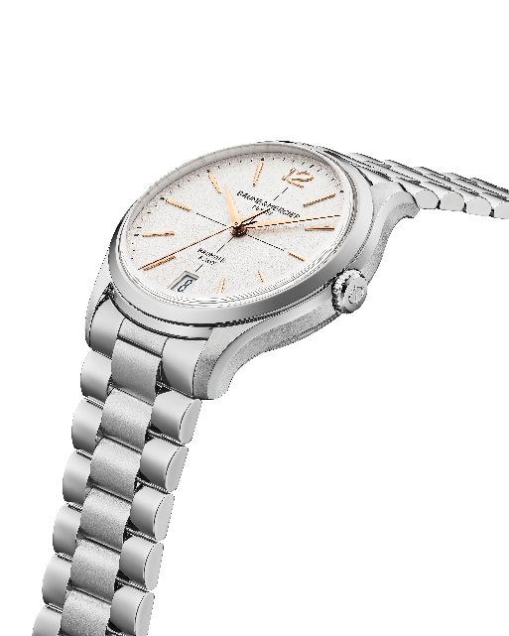

WATCHES & WONDERS 2025で展示されたモデル

☐ クリフトン ボーマティック M0A10802
ケース径39ミリ、厚さ11.2ミリ。有名なカーブしたラウンドケース、ピンクゴールド（18K）、ポリッシュ／サテン仕上げ。このケースは、両面反射防止加工が施された傷のつきにくいサファイアガラスによって保護されています。リューズはピンクゴールド（18K）製。サファイアケースバックにはご希望によりエングレービングを加えることができます。
繊細なオフホワイトのダイヤルがレトロな雰囲気をアピールします。グレイン仕上げによる独特のレリーフ感が色合いをひきたたせ、模様に深みが与えられ全体に温かみが生まれます。独特の質感が全体を生き生きと輝かせます。センターにブラックポイントを備えたブラックの分目盛が周囲を回ります。しなやかにのびた台形のインデックスはリベット留め、5Nゴールドカラーでファセット付。12時を飾るのはアラビア数字です。アルファ型ゴールドカラーの時分針もファセット加工されており、秒針は、ゴールドカラーです。6時位置の大きめの窓にはデイト表示。
自社の自動巻きムーブメント ボーマティック(BM13-1975A)がこのハイエンド ウォッチに命を吹き込みます。防水性は5気圧（約50ｍ）です。
ストラップはラージスケールのブラウンアリゲーター。同色のオーバーステッチを施し、ベージュのライニングにはオークルのオーバーステッチ、バックル回りにはフランジステッチを施しています。交換可能ストラップはカーブばね棒を使った信頼性の高いシステムで、工具を必要とせず自身で交換できます。ストラップは、5NゴールドカラーPVDスティールのピンバックルで開閉します。
このモデルに使われているゴールドは約23.20グラムです。
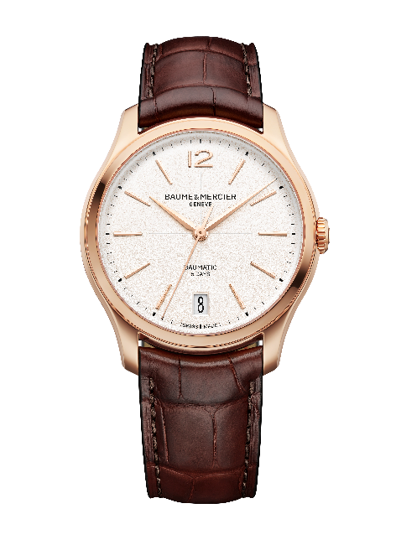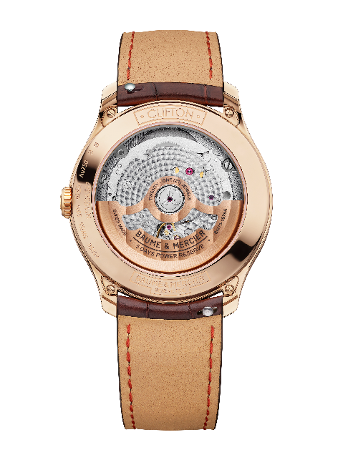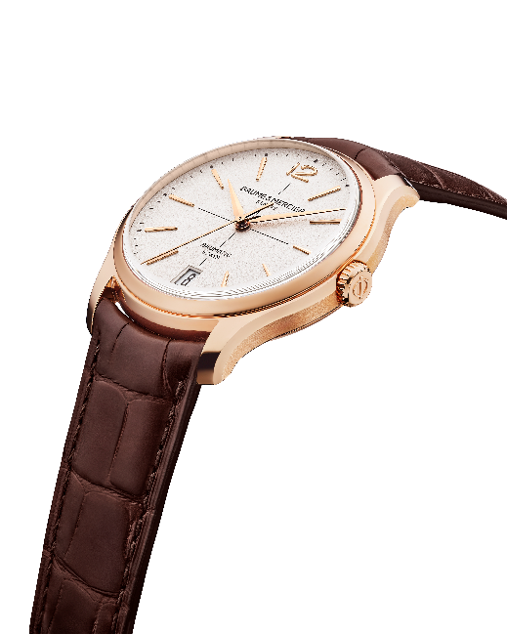

クリフトン ボーマティック M0A10778 350本限定モデル
明るいサーモンのオパリンダイヤルに時刻表示、カレンダー表示が並びます。1930年、40年代に好まれたヴィンテージの魅力にあふれた色合いが柔らかな温かみを感じさせます。ローズとピーチの間の理想的な色合い。輝きと深みの奥行きの中に時を超えた洗練に包まれたタイムピースの魅力が目を惹きます。リベット留めしたやや長めの台形型ロジウム仕上げのインデックスはファセット付です。12時はアラビア数字で表示。アルファ型の時分針もファセット付でロジウム加工されており、それに対して秒針はブラック加工としてデリケートな対比を見せています。デイトは6時位置の大きな窓に表示されます。周囲を回る分目盛もブラックです。
ケース径39ミリ、厚み11.2ミリという新しいプロポーションにまとめたラウンドケースはステンレススティールで、ポリッシュ／サテン仕上げ、リューズも同様です。両面に反射防止加工が施された傷のつきにくいドーム型サファイアガラスがウォッチを保護します。4個のビスで固定され、サファイアガラスをはめこんだケースバックには« Limited Edition One Of 350 »という特別なエングレービングが施されています。エングレービングでパーソナライズすることも可能です。
このタイムピースの高い技術性は、自社の自動巻きムーブメント、ボーマティック(BM13-1975A)を搭載することで保証されています。防水性は5気圧（約50ｍ）です。
ブラックカーフのストラップは交換可能で、同色のオーバーステッチが施されています。信頼性の高いカーブバネ棒システムを利用したこの交換可能ストラップは、ツールを必要とせず簡単に交換できます。ベージュカーフの交換可能ストラップが追加で付属。ステンレススティールの交換可能ブレスレットはトリプル フォールディング バックル、安全プッシュボタン付です。
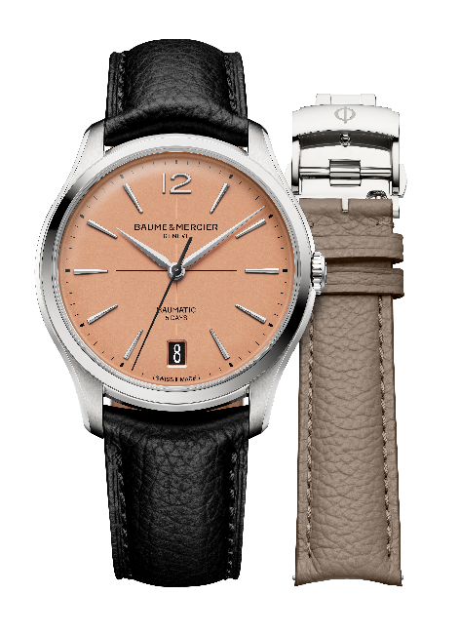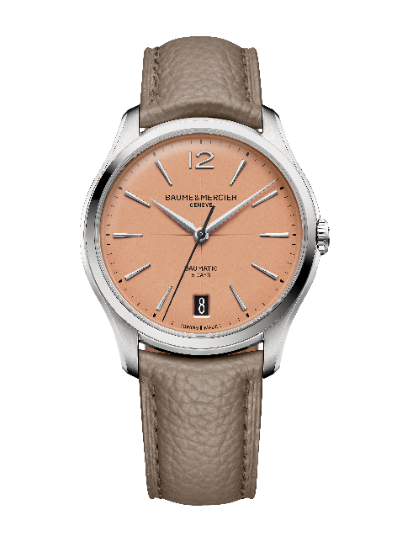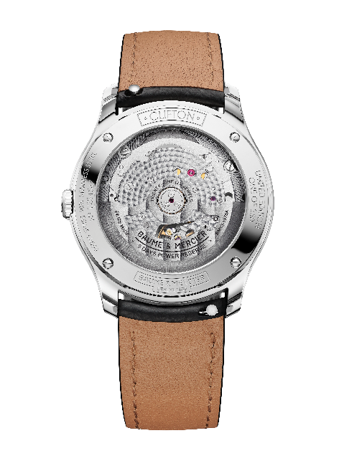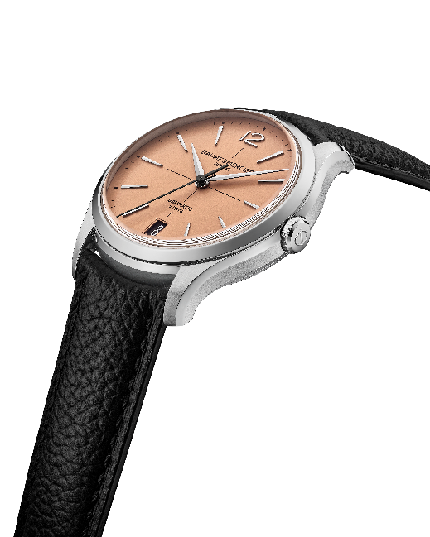

☐ クリフトン ボーマティック M0A10771
ブルーのダイヤルは外側がダークで中央に向かってクリアになるグラデーション。ダイヤルが深みを増す洗練されたデザインです。ラッカー仕上げがさらに美しいニュアンスを醸し出しています。内側から光るようなブルーの地の上に、コントラストをきかせたパワフルなセンターポイントと白いインデックス、デイト表示が並びます。リベット留めしたやや長めの台形型ロジウム仕上げのインデックスはファセット付です。12時はアラビア数字で表示されます。アルファ型の時分針もファセット付で同様にロジウム仕上げ、秒針は酸化ブラック仕上げです。白の分目盛がダイヤルをリズミカルに縁取ります。6時位置の大きめの窓にデイトが表示されます。
ケース径39ミリ、厚み11.2ミリという新しいプロポーションにまとめたラウンドケースはステンレススティールで、ポリッシュ／サテン仕上げ、リューズも同様です。このケースは、両面反射防止加工が施された傷のつきにくいサファイアガラスによって保護されています。4個のビスで固定されたケースバックにもサファイアガラスがはめ込まれています。ご希望に応じてエングレービングを施すことが可能です。
自社の自動巻きムーブメント、ボーマティック(BM13-1975A)が搭載されたこのモデルは、信頼性が高く耐久性に優れています。防水性は5気圧（約50ｍ）です。
ストラップはラージスケールのブルーアリゲーター。同色のオーバーステッチを施し、ベージュのライニングにはボルドーのオーバーステッチ、バックル回りにはフランジステッチを施しています。非常に信頼性の高いカーブバネ棒のシステムを利用して、工具を必要とせずストラップを簡単に交換していただくことができます。交換可能なフォールディングバックルはステンレススティール製で、安全プッシュボタンを備えています。
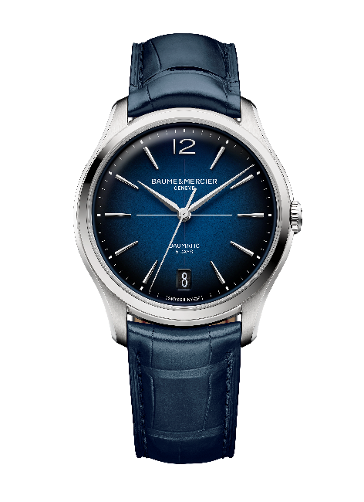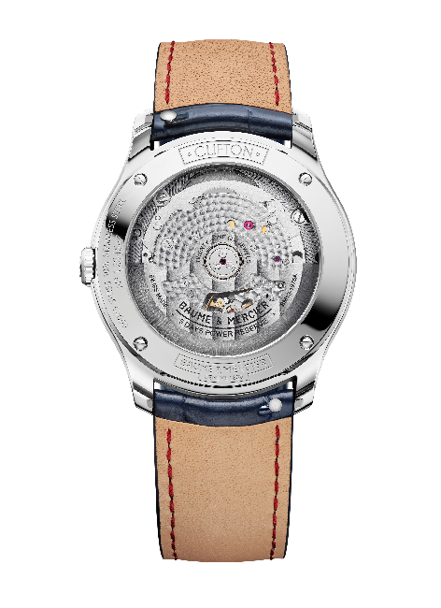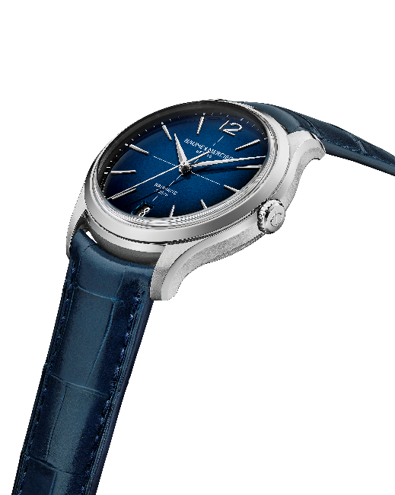

クリフトン コレクションは歴史に新たな1ページを刻みます。これらの新モデルでボーム＆メルシエのデザインスピリットを見事に継承しています。

